Proyecto de Realidad Aumentada

Bryand Brenes Zúñiga

Junior Arauz

Profesor

Reiman Acuña

Instituto Tecnológico de Costa Rica

Carrera de Enseñanza de la Matemática con Entornos Tecnológicos

Cartago, 2018

Mostrar ciertas fórmulas del perímetro y del área de ciertas figuras con Realidad Amentada

Triangulo Regular

<http://agmt.it/m/0nsmRnZN>

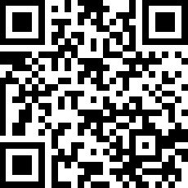

Cuadrado

<http://agmt.it/m/GHCb9FLU>

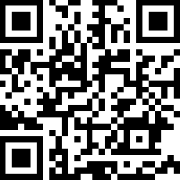

Rectángulo

<http://agmt.it/m/j1uNQUMd>

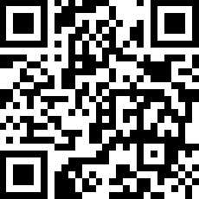

Circulo

<http://agmt.it/m/_ht8YGvy>

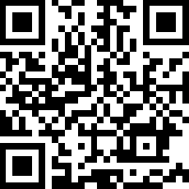

Pentágono Regular

<http://agmt.it/m/n0DE_rcJ>

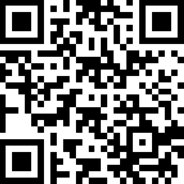

Problema con Realidad Aumentada

En un estudio de cierta universidad, se desea saber cual es el área cuadrada que cubre una señal de alto con las siguientes características.

<http://agmt.it/m/pUVCbY8i>

